[3对图片重复！四川大学华西口腔医院某主任的论文被质疑！](https://mp.weixin.qq.com/s?__biz=MzkwMjg4NjU1MQ==&mid=2247489290&idx=1&sn=4e1c9c6ff7441b1ff05d905973df985d)

学术红警[学术红警](javascript:void(0);)2025-04-18 12:19:26山东

2025年4月，四川大学华西口腔医院在期刊International Journal of Biological Macromolecules上发表一篇研究论文，研究发现了白蛋白作为功能性载体增强姜黄素的增溶、光动力和光热抗菌治疗。

**论文题目**：Albumin as a functional carrier enhances solubilization, photodynamic and photothermal antibacterial therapy of curcumin

**论文作者**：Xuyang Lai , Jiao Qiao , Jianhong Liu , Xueer Zhou , Chaoliang Zhang , Qiang Peng（通讯作者，音译，彭强）

**论文单位：四川大学华西口腔医院**

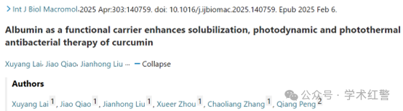

**2025年4月，国际打假人Archasia belfragei在Pubpeer提出质疑：**

图4f似乎包含两个相同的培养皿：

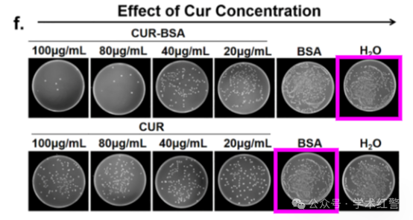

图4a似乎包含两个相同的培养皿：

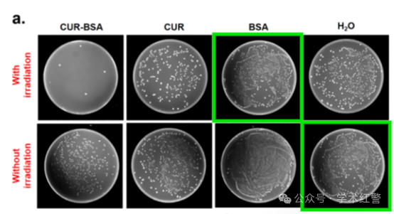

图6f似乎包含两个相同的培养皿：

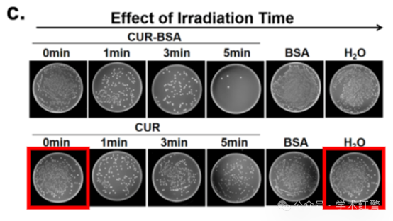

**消息来源：**

**https://pubpeer.com/publications/BCC0B83DA6B901E5306F29F21E2FF3#0**

**郑重声明：**

信息来源Pubpeer及相关期刊

如有侵权，请联系删除

QQ 3861453094